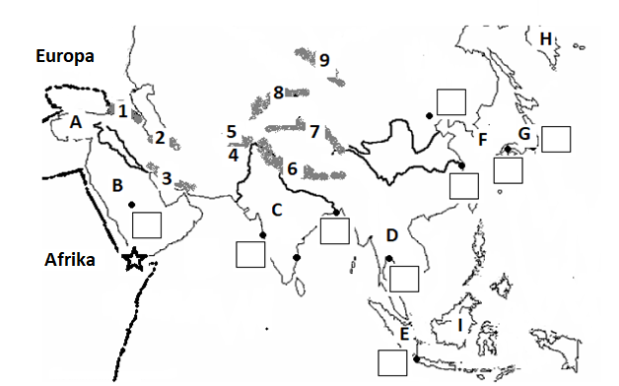
Vježba za provjeru kartografske pismenosti - Azija

Prema brojevima na karti upiši naziv planina.
1 __________________________________________ 2 ____________________________________
3 __________________________________________ 4 ____________________________________
5 __________________________________________ 6 ____________________________________
7 __________________________________________ 8 ____________________________________
9 __________________________________________
Prema slovima na karti upiši naziv poluotoka i otoka.
A _______________________________ B _________________________________
C ________________________________ D _________________________________
E __________________________________ F __________________________________
G __________________________________ H __________________________________
I ___________________________________
U kvadratiće upiši brojeve za gradove
1 Ar Riyad 2 Mumbai 3 Kolkata 4-Bangkok 5- Jakarta 6 Beijing 7 Osaka 8 Shangahai 9 Tokio
Crvenom bojom oboji otok Šri lanku.
Znakom X označi prostor pustinje Takla Makan, znakom M nizine Mandžurije., a slovom A voisoravan Anatolije.
Plavom bojom oboji prostor Perzijskog zaljeva.
Koji morski prolaz je označen zvjezdicom? __________________________
Pojmovi za slijepu kartu i slijepe karte za vježbu.
Poluotoci: Arapski poluotok, Dekan, Indokina, Malajski, Korejski poluotok, Kamčatka, Čukotski poluotok
Otoci: Šri Lanka (država), Kalimantan (Borneo), Java, Sumatra, Sulawesi, Bali, Hokaido, Honšu, Šikoku, Kiušu
Otočja: Indonezija (država), Filipini (država), Japan (država), Tajvan (država)
Mlade, ulančane planine: Kavkaz, Elburs, Iransko gorje, Himalaja, Pamir, Karakorum, Hindukuš, Tjan Šan , Kunlun
Stara gorja: Altaj, Ural, Sajansko gorje, Istočni Gati, Zapadni Gati
Prastare ploče: Arapski šti, Sibirski štit (Srednjosibirsko visočje) , Dekan (Indijski štit)
Visoravni: Iranska visoravan, Tibet, Anatolija, Mongolska visoravan
Zavale: Džungarija i Tarimska zavala
Depresija: Mrtvo More
Dubokomorski jarak: Marjanska brazda
Pustinje: Arapske pustinje, Iranske pustinje, Takla Makan, Gobi, Kizilkum, Karakum, Thar
Nizine: Mezopotamija, Zapadnosibirska nizina, Hindustan, Velika kineska nizina, Mandžurija, Asam, Benagl, Punjab
Mora, zaljevi i prolazi : Arapsko more, Bengalski zaljev, Južnokinesko more, Istočnokinesko more, Japansko more, Žuto more, Ohotsko more, Timorsko more, Perzijski zaljev, prolaz Homuz, Bospor, Palk, Sunski prolaz, Korejski, Tajvanski, Beringov…
Rijeke: Eufrat, Tigris, Ind, Ganges, Brahamputra, Huang Ho (Žuta rijeka), Chang Jiang, Amur
